青岛博士后聚青创新创业资助申报
---操作指南（个人）

目录
第一章 账号登录 3
1.1 账号注册 3
1.2 账号登录 4
第二章 博士后项目资助申请指南 5

账号登录

账号注册
（1）通过谷歌或火狐浏览器访问青岛人才无感服务平台（https://120.221.72.155:7151/index），需点击“注册账号”，完成注册才能登陆。
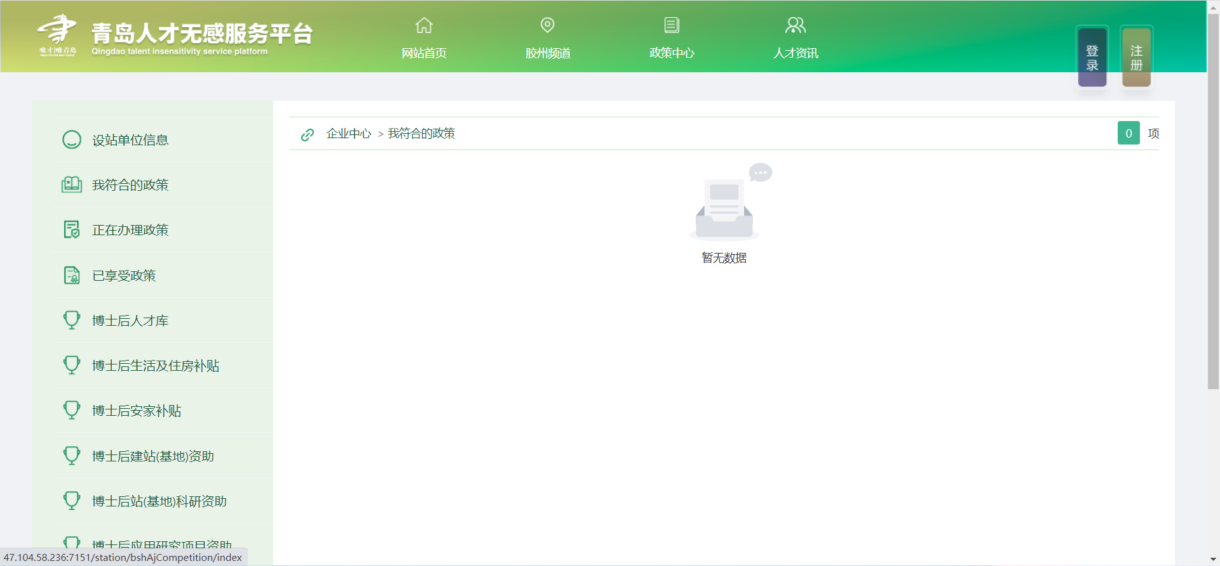
图 1首页
- 在个人注册页面，需输入个人信息并获取手机验证码，并勾选同意《用户注册条款》，点击注册，完成账号注册；
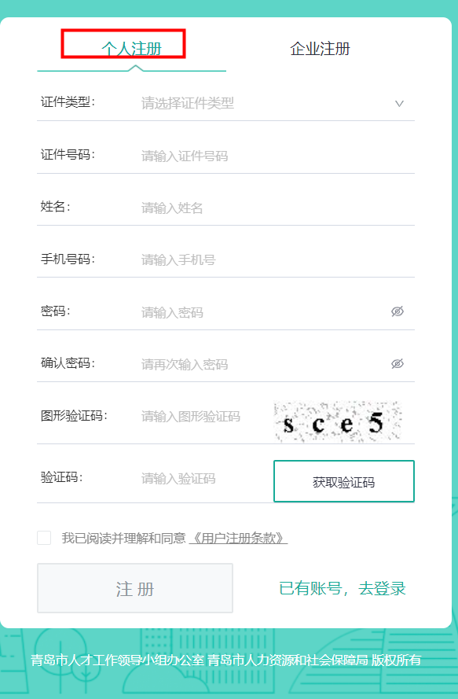
图 2注册

账号登录
请使用注册的账号与密码，或手机验证码进行登陆
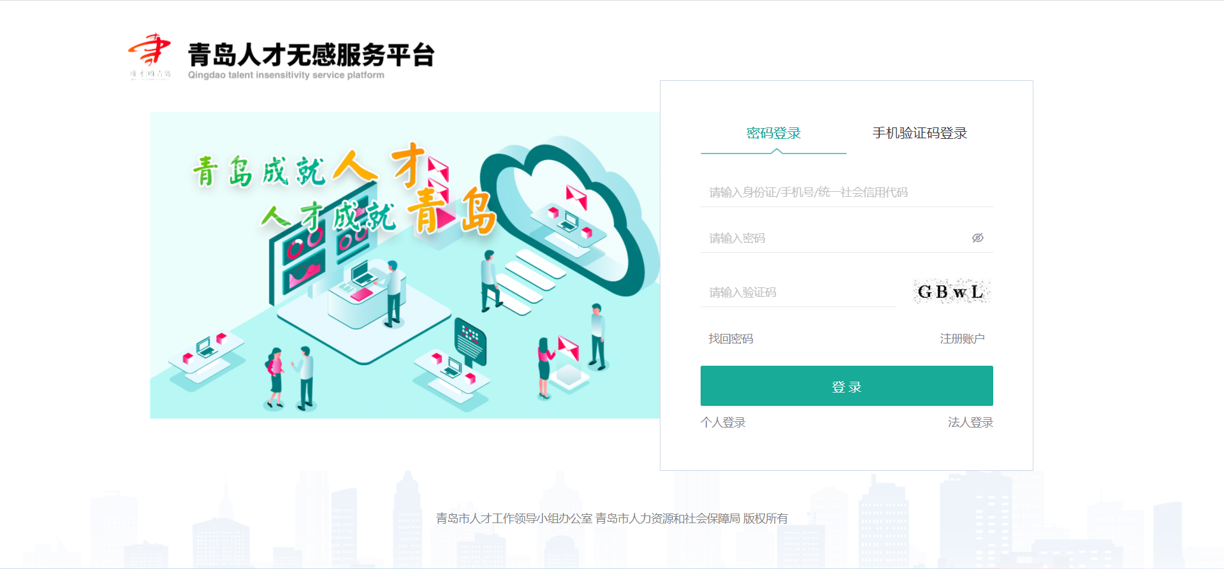
图 3登录

博士后项目资助（应用研究项目资助）申请指南
登录后点击个人中心，切换到博士后项目资助申报入口。
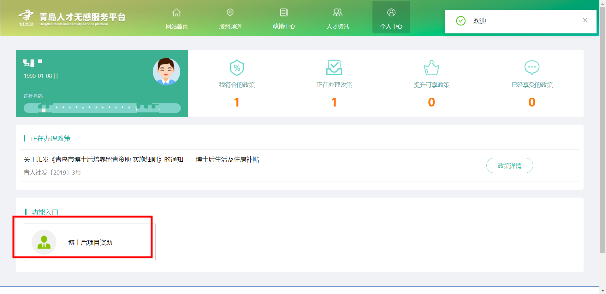
图 4博士后项目资助处理入口
点击最右侧“申请”按钮，进入申请信息填写页面，完成填写，即可提交。
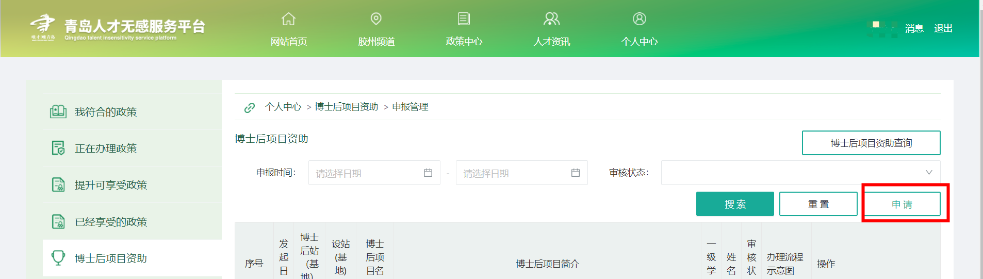
图 5博士后项目资助处理
审核时需核实申请与补贴信息，可根据实际情况在附件处补充上传相关证明材料附件。审核通过的申请将流转至专技处继续审核；驳回的将返回至人才侧继续修改。
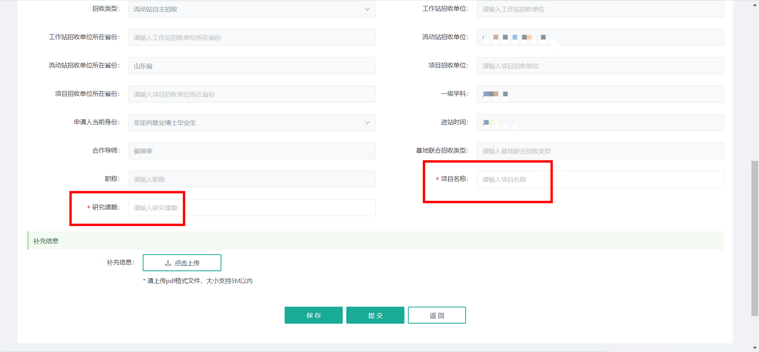
图 6博士后项目资助处理详情页面
注：2022.06及以后入站的博士后，可选择本人创新项目排名是否为前20%，并由所在设站单位在审核时上传证明材料。

常见问题答疑
Q1：注册时提示“当前证件号已注册,请直接登录”，该怎么办？
A：该提示意为：您填写的身份证号，已被注册账号，可直接使用创建时使用的手机号和密码进行登陆。若您忘记密码，可使用绑定手机获取验证码进行登陆。
Q2：注册时提示“手机号已被其他账号绑定，请直接登陆或尝试绑定其他手机号”，该怎么办？
A：该提示意为：您填写的手机号，已被注册使用，且绑定的身份证号与本次填写的不一致。请确认本次填写的身份证是否准确，若身份证无误，请使用其他手机号进行绑定；若您已注册过账号，可直接使用身份证和密码进行登陆。
Q3：为什么我的页面上缺少按钮不能正常操作？
A：请使用谷歌或火狐浏览器登陆本网站后重试。
Q4：申请时提示“当前已存在未完成申请，完成/移除后再次新增”，该怎么办？
A：页面内的申请，被审核通过以后，才能继续添加新的申请。若您在该页面仍有申请尚未审核结束，请尝试补充修改并提交“草稿”、“撤回”、“驳回”审批状态的申请；若状态为“待申请”，请先等待审核结果。
Q5：申请时提示“数据接口不可用”，该怎么办？
A：页面内的部分数据处理异常，请您刷新后重试。
Q6：为什么我没有“撤回”按钮？
A：仅尚未被审核的申请，方可撤回。若您的申请已被审核通过，则不可撤回；若您的申请被驳回，可保存后做撤回处理。
Q7：为什么我没有“删除”按钮？
A：仅被撤回的申请和草稿状态的申请，可被删除。关于撤回的步骤，详见上一条。
Q8：申请时提示“该名博士后存在未完成的人才库审批，请待审批完成后再操作”，该怎么办？
A：该提示意为您所在的设站单位为您提交了博士后青年人才库的信息修改，审批尚未结束，需要在审批结束后再作资助的提交或修改。

